Estructura de Archivos Resumen capitulo 3

De la Torre Quezada Arturo 26/08/2014

El buen diseño responde a las restricciones del medio del cual se está usando. Esto es en lo que se usa para poder generar el diseño de la Estructura de Archivos. Para el buen diseño hay que validar la naturaleza y limitaciones de los sistemas para almacenar y extraer los archivos. La estructura de datos es la cual brinda las herramientas para poder generar aplicaciones con archivos.

Al momento de almacenar toma más tiempo en los secundarios que en la memoria RAM, otro de lo cual se debe tomar en cuenta es que no todos los accesos son iguales al diseñar la estructura de archivos se cuenta el desempeño del disco o de la cinta.

Discos

El acceso al dato que se quiere tomar en la memoria RAM, al acceder al disco generalmente es caro.

Pero aun así no todos los accesos a los disco son caros. La diferencia de costo es en la forma de trabajar del disco. Las unidades de disco pertenecen a (DAAD) dispositivos de almacenamiento de acceso directo ya que es de forma directa al acceso al dato, contrastan con los dispositivos de acceso en serie así como son las cintas magnéticas la característica que tienen es que la búsqueda o escritura no finaliza hasta que se halla recorrido todos los datos.

Organización de discos.

Una de las principales características es que se guarda en la superficie de los platos cuando se dice discos o unidades de disco nos referimos a discos magnéticos los que no son magnético son los discos ópticos los cuales se están usando mucho actualmente.

Un disco está conformado por sectores, pistas y cilindros y si una unidad de disco usa varios platos se puede llamar paquete de discos, por lo cual cuando se llega a pedir una proporción de un byte de un archivo el sistema operático posiciona en un sector y una pista lo lee de forma correcta o lo pone en una parte especial de la RAM el cual es llamado buffer

Estimación de las capacidades y necesidades de espacio.

El ancho de los discos varia de 3 a 14 pulgadas y la capacidad es de 100,000 bytes a miles de millones de bytes. Puesto que un cilindro consiste en un grupo de pistas, y una pista consiste en un grupo de sectores y un sector en un grupo de bytes es fácil hacer los cálculos.

Para poder calcular la capacidad de una unidad seria: la bytes de sectores por número de sectores de pistas después el resultado sería por el número de pistas y por último el resultado por la capacidad del cilindro y eso nos da el resultado de la capacidad de la unidad

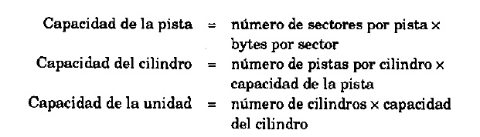

Organización por sectores

Se puede organizar de dos formas los datos en un disco, puede ser por sectores o por bloques definidos por el usuario

Disposición física de os sectores: en la organización de los sectores hay uno el cual es el más sencillo y el más usado es el que propone que los sectores sean segmentos de pistas adyacentes con un tamaño fijo que sea capaz de contener el archivo pero no es conveniente para almacenar de forma física los sectores. Lo que sucede es que cuando se quiere leer una serie de sectores que se encuentran uno detrás del otro, por lo general no se puede leer sectores adyacentes.

Para solucionar este problema los diseñadores de E/S intercalan los sectores dejando vario espacio entre los sectores lógicamente adyacentes.

Para entender de otra forma la organización por sectores es que el sistema operativo que es el administrador de archivos cuando un programa llega a acceder a un archivo se llega a acceder a la parte lógica y a la parte física del archivo para ello considera el archivo como una serie de cúmulos.

**Cumulo** quiere decir un número fijo de sectores de forma contigua.

Lo que se hace es que el administrador de archivos une las partes lógicas que son los sectores con los cúmulos físicos del archivo, para ello aplica una tabla de asignación de archivos llamara FAT, la tabla FAT contiene una lista ligada de todos los cúmulos.